муниципальное дошкольное образовательное учреждение

«Детский сад № 21»

[***Консультации для родителей***](https://www.maam.ru/obrazovanie/konsultacii-dlya-roditelej)***«Осторожно — незнакомец»***

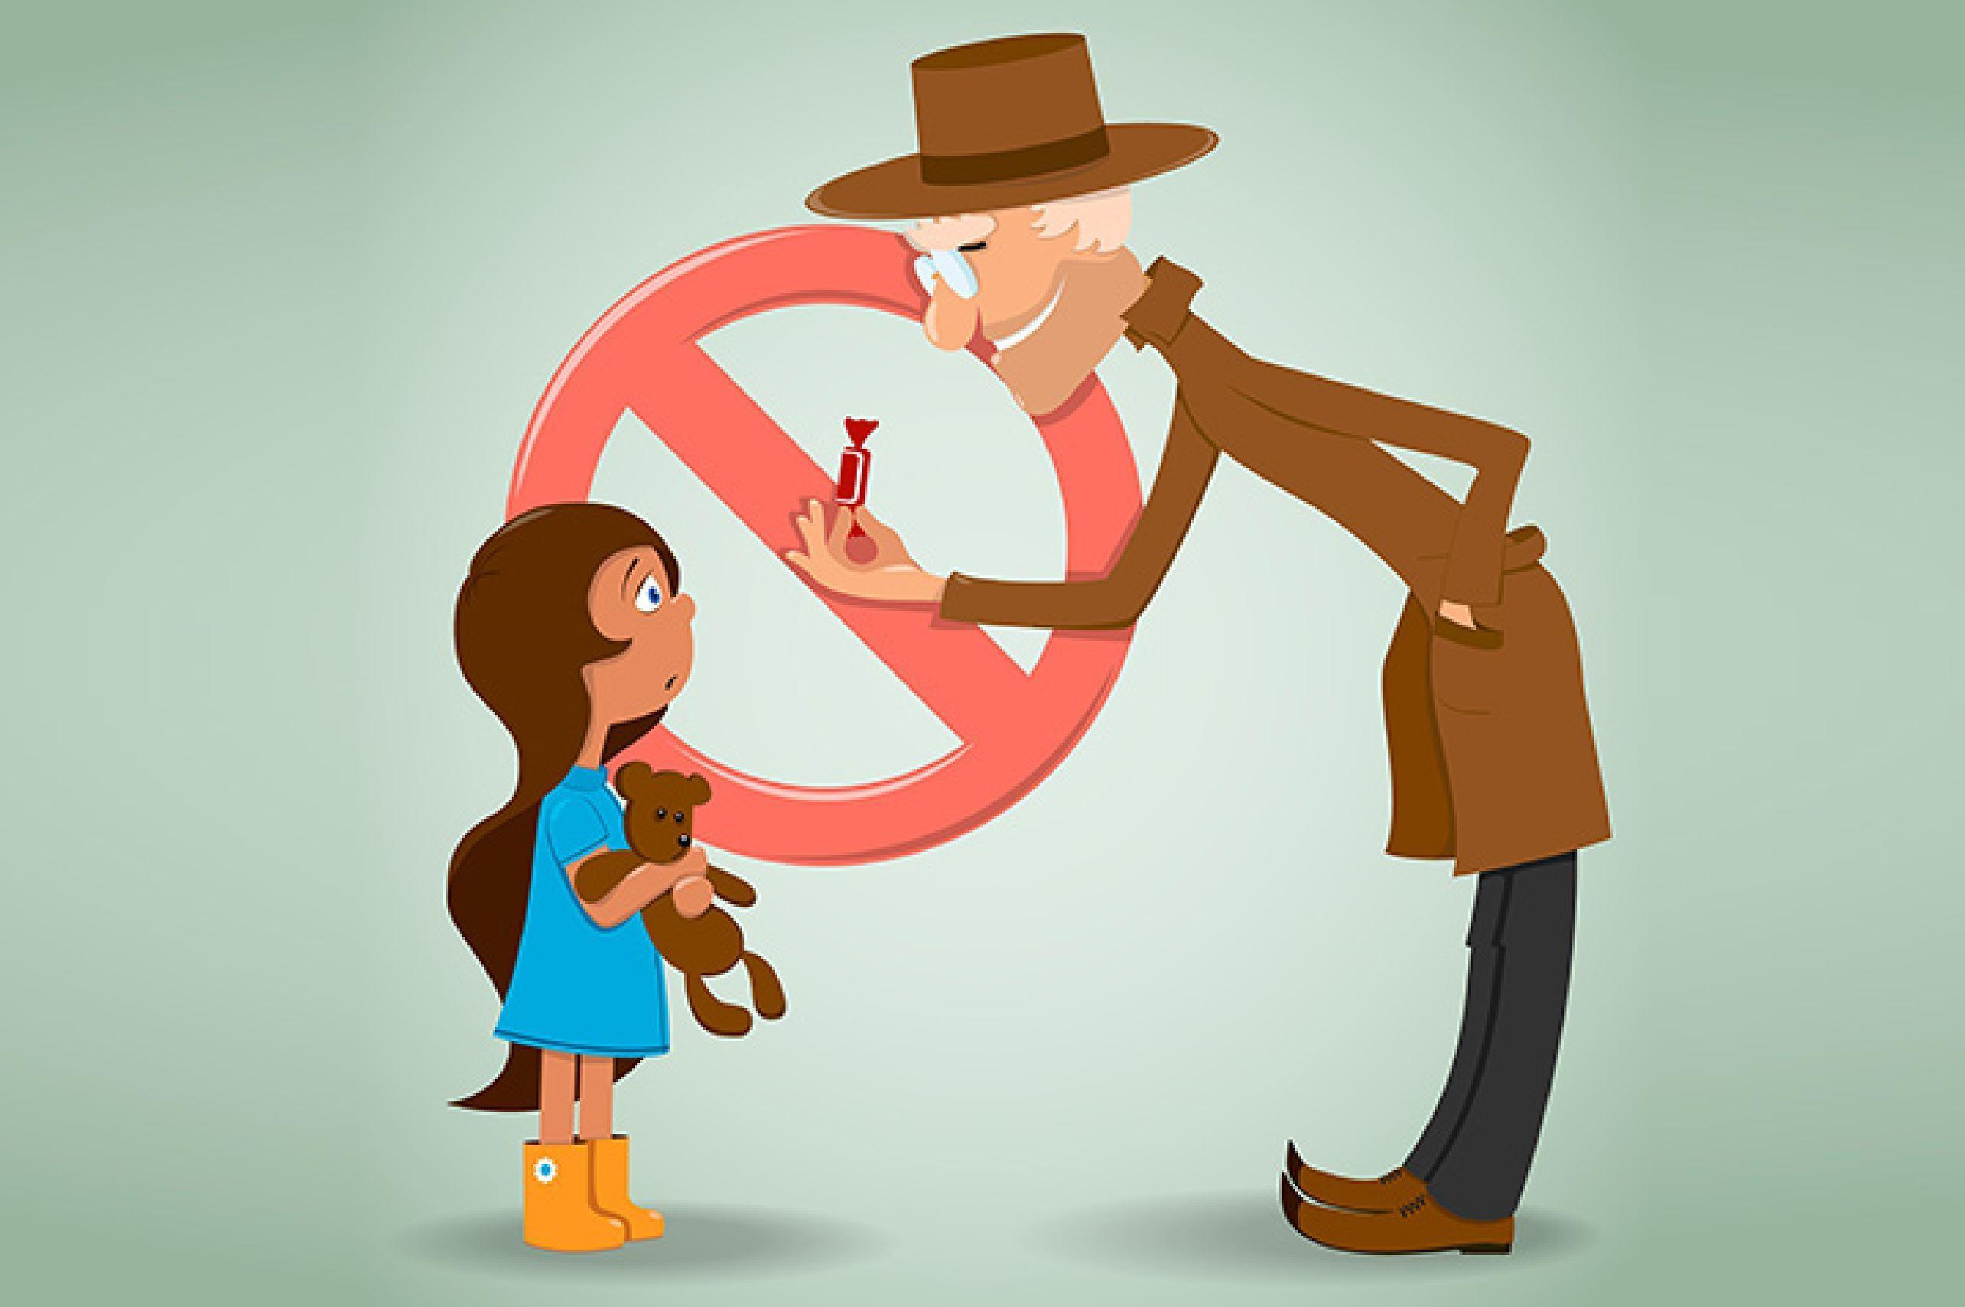

Подготовила Е.А. Юсупова

Май, 2025 г.

Дети всегда бывают доверчивы и беспечны. А преступник может подобрать любой подход к доверчивому ребенку. С самого раннего детства ребенок должен четко знать важные правила безопасности. Родители должны дать своим детям необходимые знания и сформировать определенные умения и навыки общению с [незнакомыми людьми](https://www.maam.ru/obrazovanie/neznakomye-lyudi). В возрасте 3-5 лет, бесполезно говорить своему ребенку: *«Не разговаривай с незнакомцами!»* Незнакомцы – это все люди, которых мы не знаем. Это самая простая и понятная формулировка. На этом этапе важно научить ребенка наблюдательности. Всем понятно, как важно, чтобы ребенок владел сведениями о себе. Надо помочь ему четко запомнить свою фамилию, полный адрес, телефон, имена родителей. Эту информацию необходимо заучить, чтобы в любой ситуации ребенок мог это вспомнить. Необходимо объяснить, что говорить сведения о себе [безопасно только пожарному](https://www.maam.ru/obrazovanie/odin-doma-konsultacii), полицейскому, врачу. Также дети должны знать телефоны служб экстренного реагирования. Ребенку очень сложно понять, кто является плохим и не хорошим человеком, а кто нет. Проще будет давать детям положительные установки. Например, «всегда необходимо спросить у родителей разрешения, если хочешь куда-нибудь пойти», «всегда сообщай родителям, если кто-нибудь пытается с тобой познакомиться». В наших силах приучить детей к тому, чтобы они находились постоянно на глазах, и сразу сообщали взрослому, если хотят куда-нибудь пойти.

С раннего детства ребенок должен четко знать важные правила:

1. Никогда не разговаривай с незнакомыми людьми.

2. Никогда не садись в машину к незнакомцу и никуда с ним не ходи.

3. Нельзя у незнакомого человека брать ничего: ни конфеты, ни игрушки, ни подарки, ни что-то, что *«нужно передать маме или папе»*.

4. Если кто-либо схватил его за руку можно, пинаться, кусаться, кричать. Кстати, кричать в подобной ситуации нужно не *«Помогите!»*, а «Это не мой папа *(мама)*.

5. Ребенок должен четко знать, что никто не имеет права брать его на руки без разрешения мамы, а если такое произошло, то вполне можно вести себя не очень воспитанно: громко кричать и даже пинаться.

6. Нельзя впускать незнакомцев в квартиру.

7. Нельзя заходить с незнакомцем в лифт и подъезд.

8. Не ходить по темной улице, по пустырям, оврагам, кустам, заброшенным домам.

Безопасность – это не просто слова, это определенный образ жизни.